SEGURIDAD EN SISTEMAS OPERATIVOS
4º Grado en Informática – Complementos de Ing. del Software
Curso 2018-19

Práctica 1. Administración de la seguridad en Linux
Sesión 1. Seguridad básica en Linux: privilegios de usuario y permisos
Autor: Víctor García Carrera

Ejercicio 1.
Comenzamos la práctica estudiando el formato de diversos archivos de claves. En primer lugar accedemos desde la terminal de Linux al directorio raiz o root, desde donde accedemos al directorio etc/ donde se encuentran, entre numerosos archivos de sistema, los ficheros passwd, group, shadow y gshadow, que nos interesan para nuestro estudio.

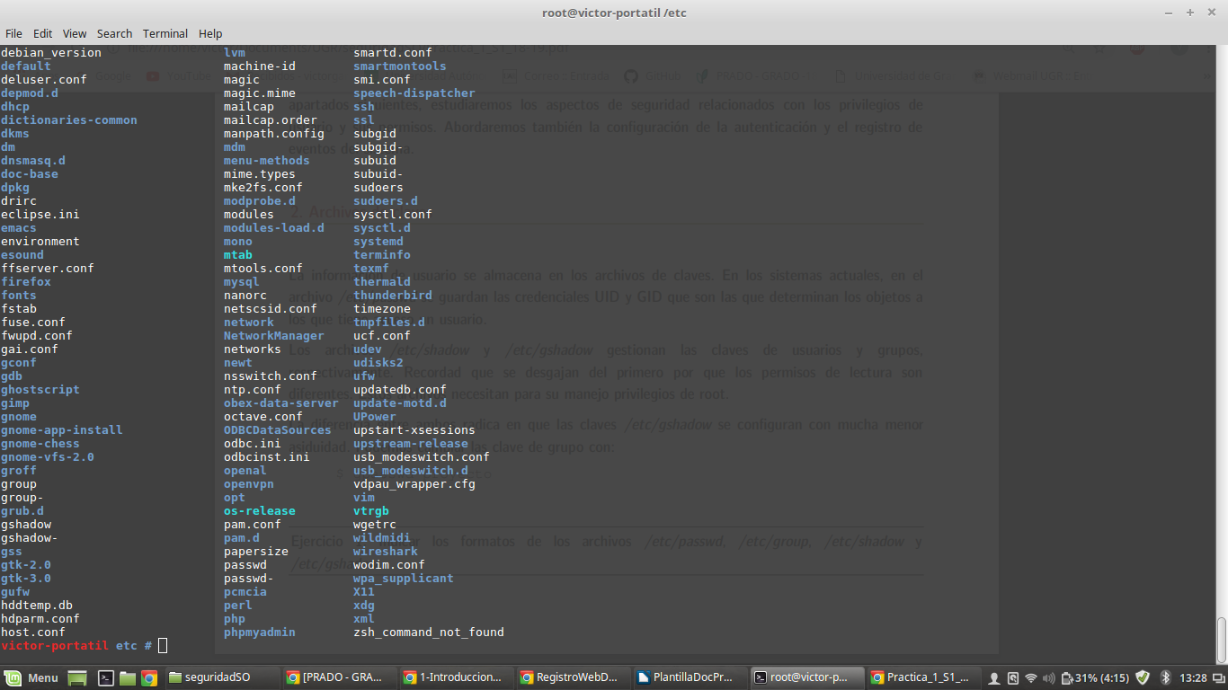
Estos archivos contienen una entrada por línea, y en toda entrada cada campo se encuentra separado por el símbolo (:)
Visualizamos con el comando cat file el contenido de passwd por la terminal. Este archivo es la base de datos de los usuarios donde se especifica información acerca de cada uno de ellos siguiendo el siguiente formato:

User:Password:UID:GID:Description:Home:Shell

User → Nombre del usuario
Password → Contraseña encriptada en aquellos sistemas que no usen el archivo shadow para ello. En este último caso (el de mi ordenador), simplemente contendrá una x
UID → Identificador numérico de usuario (UserID). En el caso del root es 0
GID → Identificador numérico de grupo (GroupID). En el caso del root es 0
Description → Descripción opcional del usuario, utilizado habitualmente para indicar el nombre real del mismo
Home → Directorio principal del usuario
Shell → Intérprete de comando por defecto

Aquí se encuentra una captura del contenido de mi archivo passwd donde se refleja lo indicado previamente (primera línea root y tercera desde abajo mi usuario)
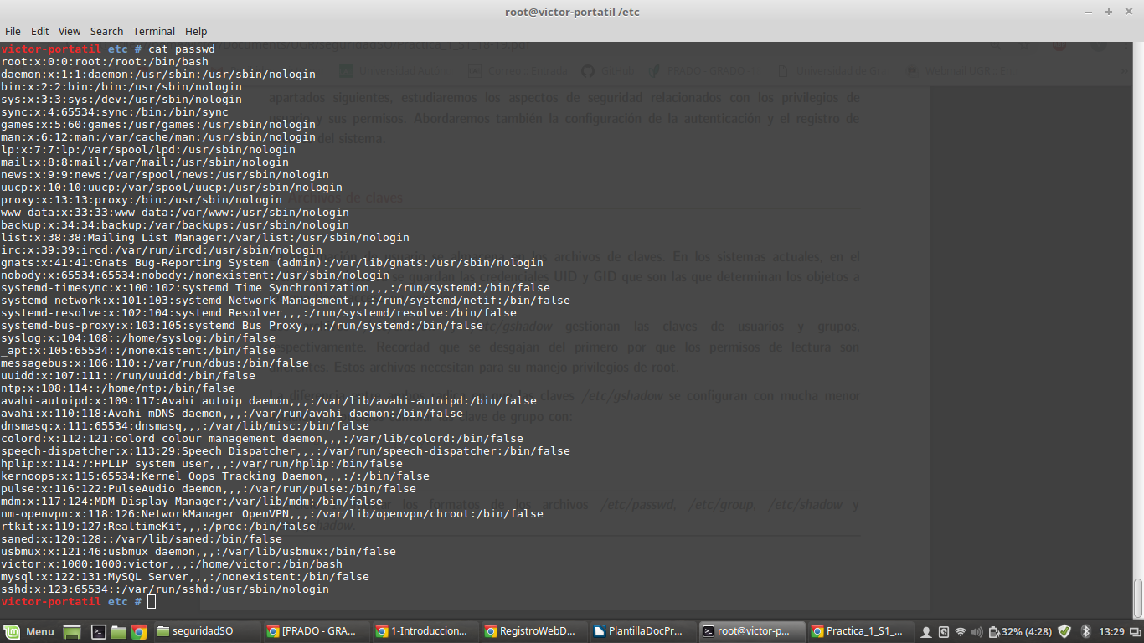
Visualizamos de la misma manera que antes el archivo group. Este archivo contiene una lista de los grupos de usuarios existentes. Todo usuario del sistema pertenece a un grupo. El formato de cada entrada es el siguiente:

Name:Password:GID:Members

Name → Nombre del grupo
Password → Contraseña encriptada del grupo. Es opcional, en caso de no haberla implica que cualquier usuario puede formar parte del grupo sin necesidad de una password (habrá una x en este campo)
GID → Identificador numérico del grupo (GroupID)
Members → Lista de los nombres de usuario que forman parte del grupo, separados cada usuario por una coma
A continuación una captura del contenido de mi archivo group donde se puede observar el formato previamente mencionado
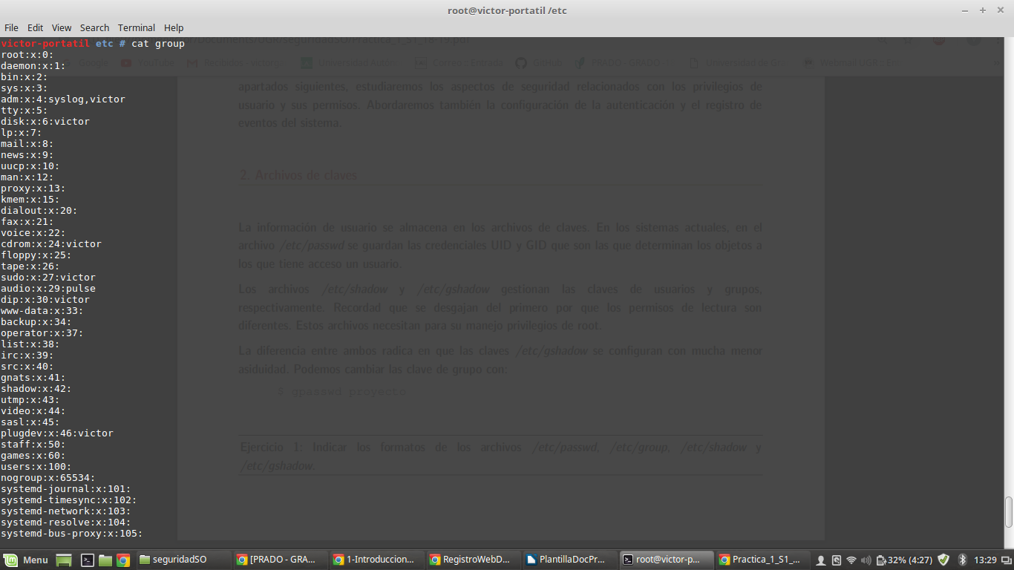
El siguiente archivo a analizar es shadow. Este fichero contiene información acerca de las contraseñas de los usuarios del sistema junto con algo de información adicional acerca de los mismos. Por motivos de seguridad, este archivo no debería ser legible para usuarios normales. Podemos traducir los campos de cada entrada con el comando chage -l username. Cada entrada contiene 9 campos separados, como se especificó al inicio del ejercicio, por el símbolo (:), en el siguiente orden:

- Nombre de usuario
- Contraseña cifrada, si no está definida se indica con (!)
- Último cambio de contraseña: días desde el 1 de enero de 1970 hasta el último cambio de contraseña
- Número mínimo de días para efectuar un cambio de contraseña
- Número máximo de días para mantener la misma contraseña
- Número de días para avisar con antelación al usuario de la expiración de la contraseña
- Número de días después de que caduque la contraseña antes de que se inhabilite la cuenta (campo 3 + campo 5)
- Número de días desde el 1 de enero de 1970 para la inhabilitación de la cuenta
- Campo reservado

A continuación, el volcado del contenido del archivo shadow
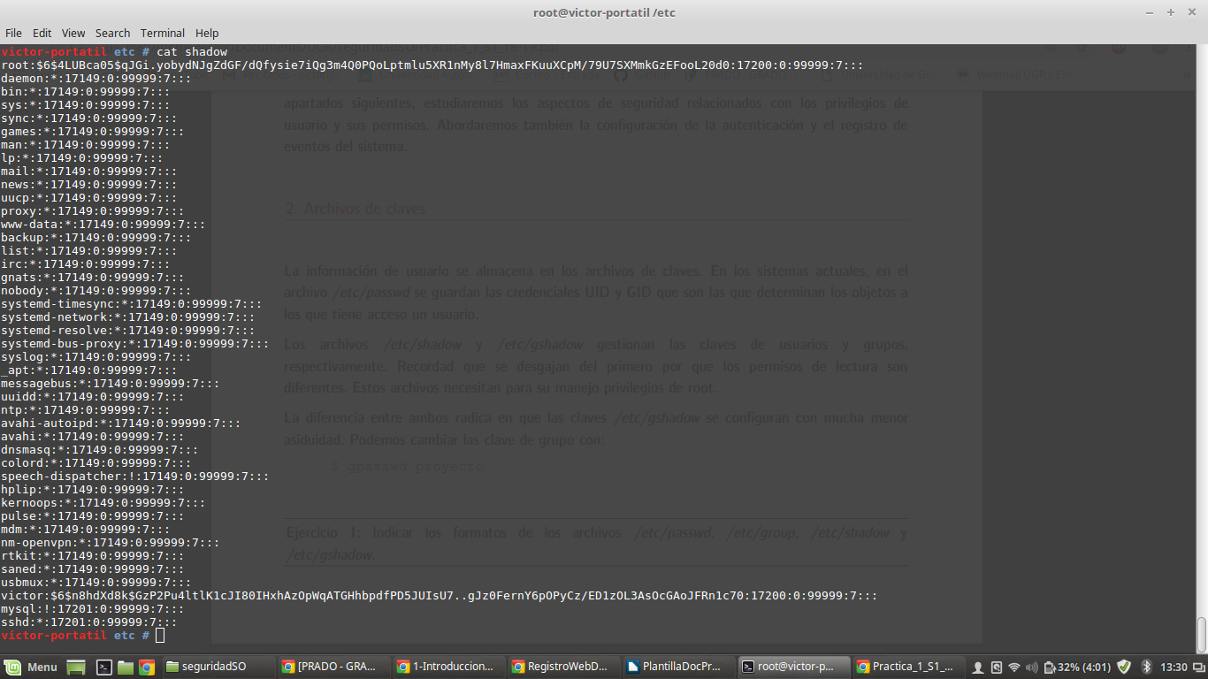
Finalmente, el archivo gshadow es un fichero que sólo es legible por el usuario root y cotiene una entrada por cada grupo. El formato del mismo es el siguiente:

- Nombre del grupo
- Contraseña encriptada. Si el grupo carece de ella aparecerá el símbolo (!)
- Administradores del grupo, en forma de lista separada por comas
- Miembros del grupo, en forma de lista separada por comas
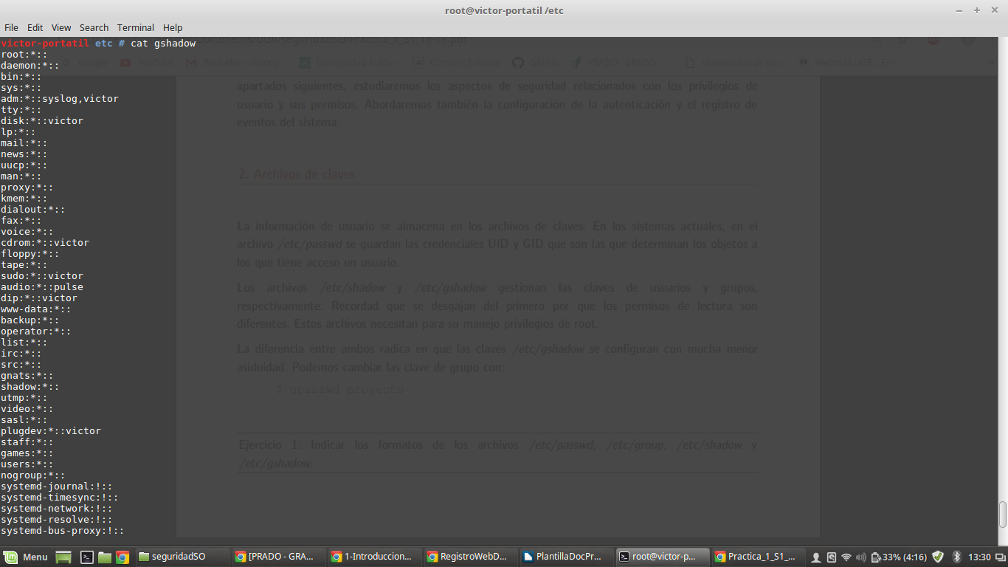

Ejercicio 2.
Trabajamos con el archivo /etc/logins.def. Al analizar su contenido comprobamos que la directiva LOGIN_TIMEOUT tiene un valor de 60 segundos.
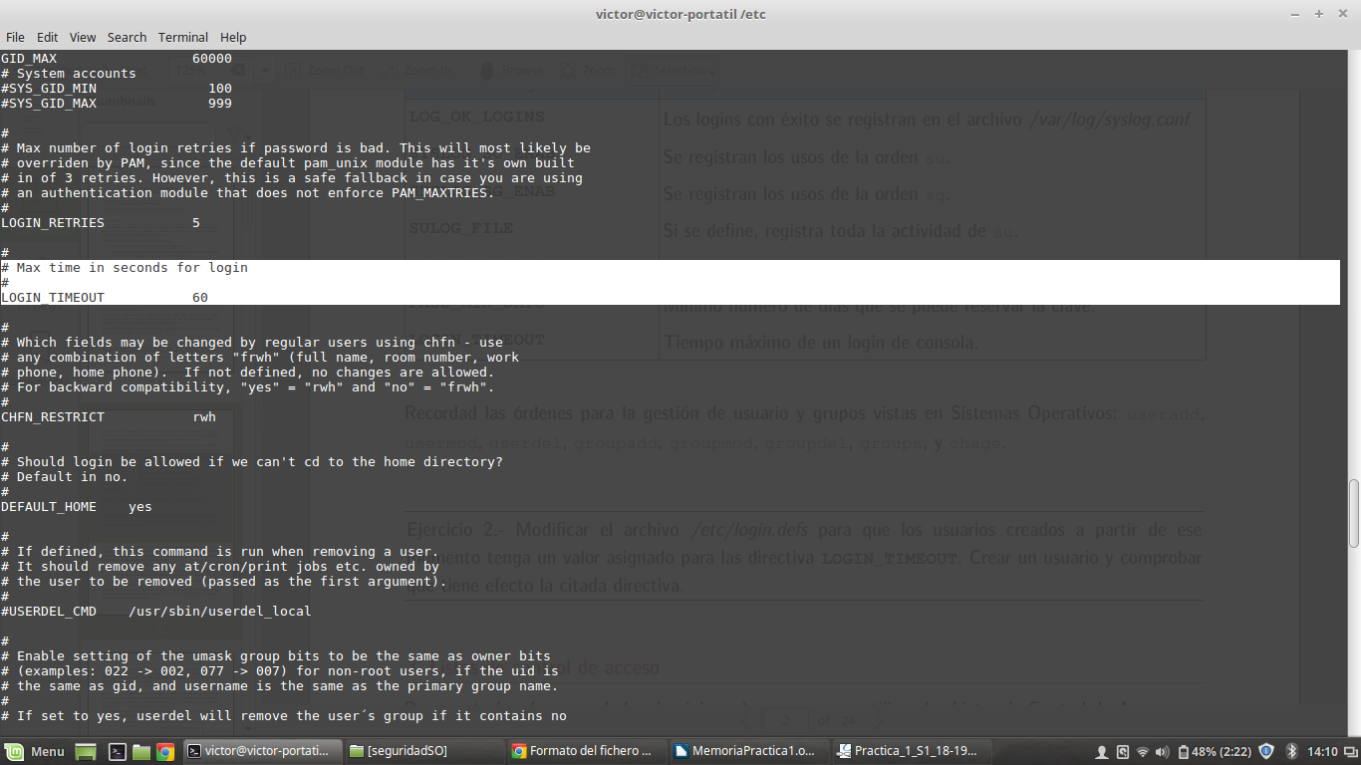
Vamos a cambiarlo a 5. Para ello primero vamos a cambiar de usuario a root para poder tener permisos para modificar este archivo de configuración. Una vez seamos root, abrimos con cualquier visualizador de archivos (en este caso gedit, comando gedit /etc/login.defs) y cambiamos su valor a 5.
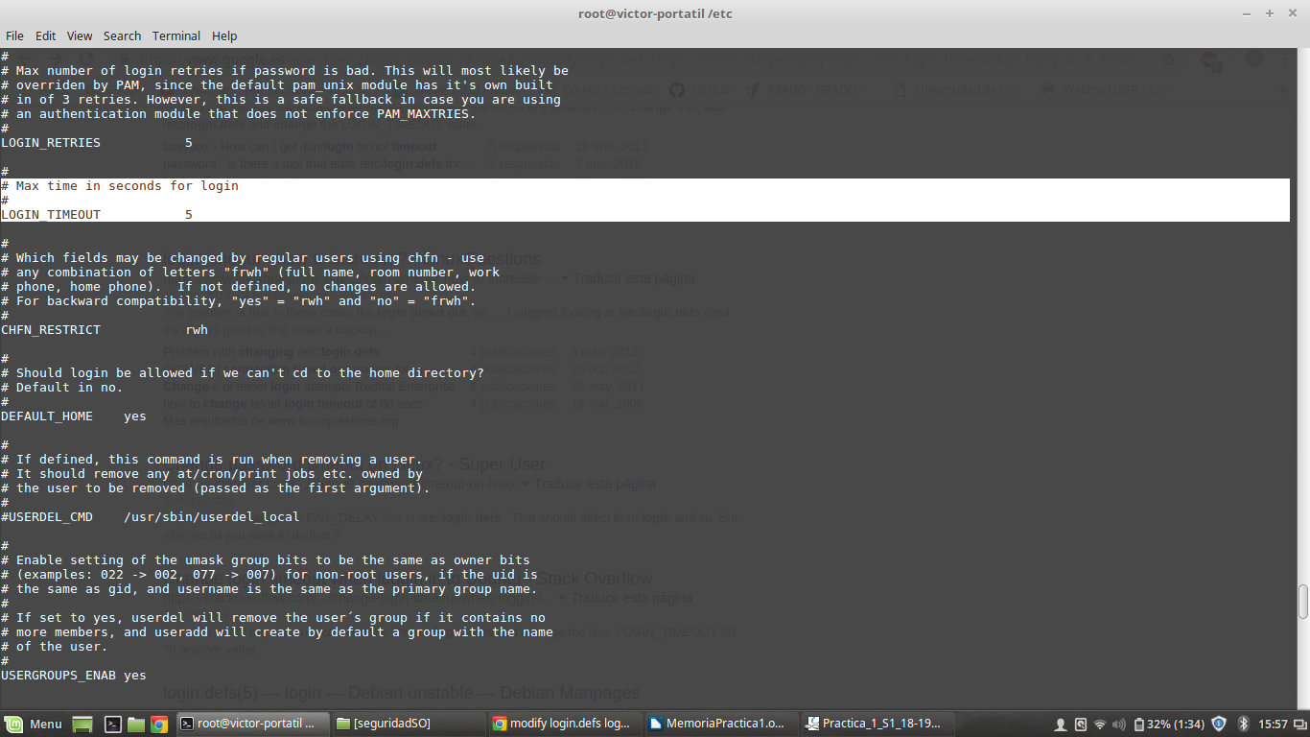
Finalmente, dado que los cambios en este fichero no afectan automaticamente a la configuración de los usuarios ya existentes, creamos un nuevo usuario para probar si nuestro cambio está activo con el comando useradd pruebalogin.
Una vez creado este usuario, utilizamos el comando login para tratar de logear y aparece a los 5 segundos el timeout.
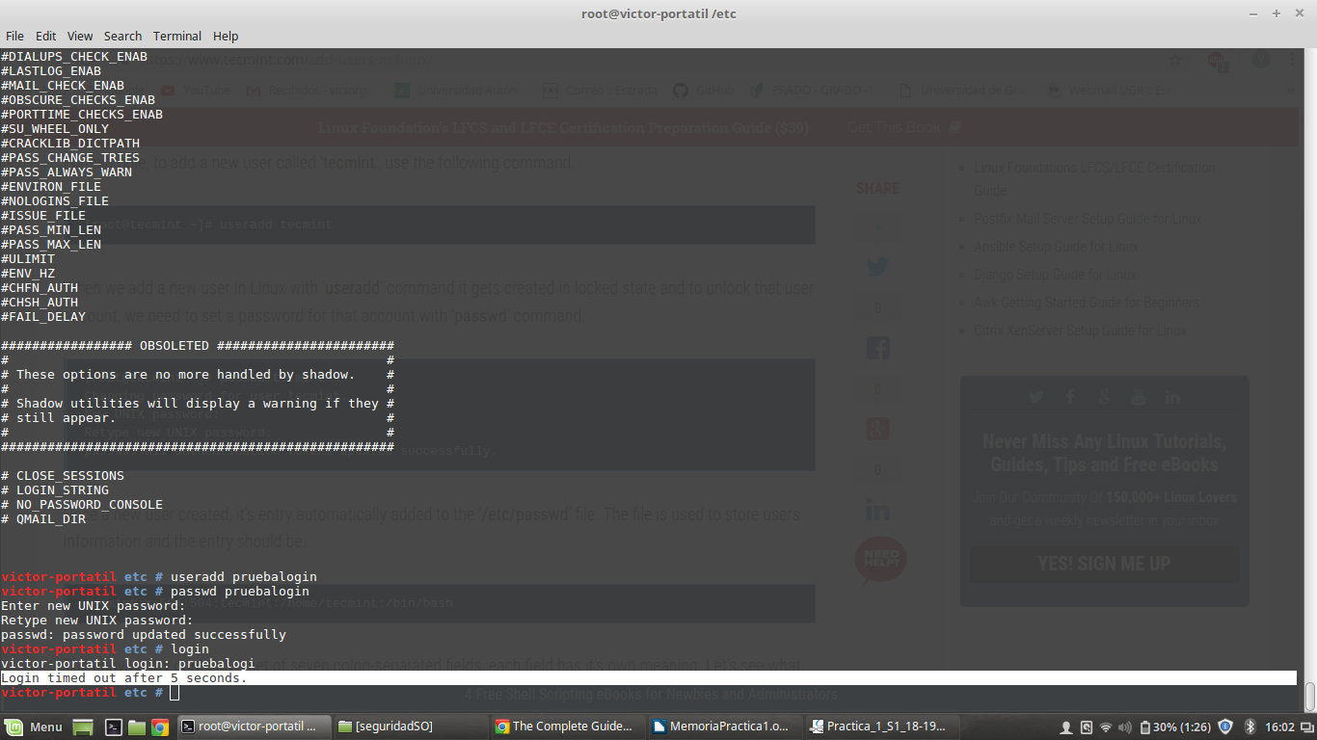

Ejercicio 3.
Trabajamos con un nuevo usuario creado llamado pruebauser y con el archivo pruebaACL creado por el usuario victor. Inicialmente comprobamos que sólo victor tiene permisos para modificar dicho archivo con el comando getfacl pruebaACL.

Para permitir al usuario pruebauser tener permisos de lectura y escritura en este archivo, vamos a modificar el ACL dándole estos permisos con el comando setfacl.

setfacl -m u:pruebauser:rw pruebaACL

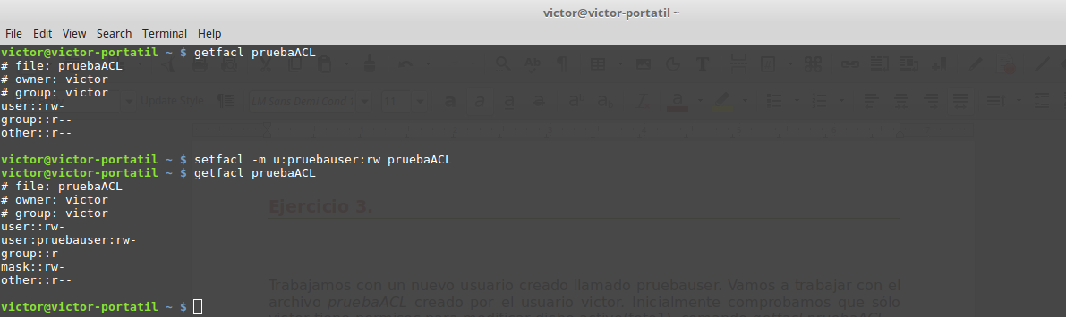
Después, podemos comprobar de nuevo con el comando getfacl que los permisos se han modificado como deseábamos.
Ejercicio 4.
La siguiente imagen muestra los archivos de configuración existentes en el directorio pam.d
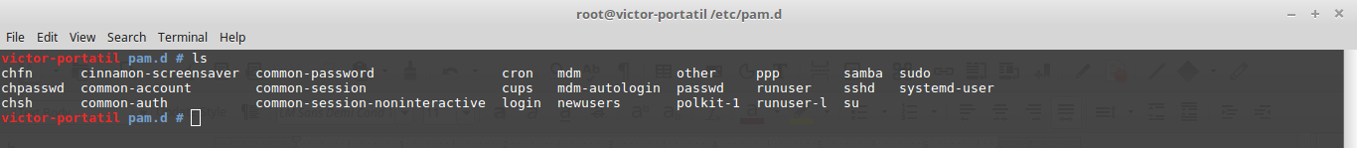
Cada fichero ejemplifica un servicio que proporciona el módulo PAM. Algunos son los siguientes:
common-account: Este módulo permite administrar las cuentas que no están basadas en autentificación. Es utilizado de manera usual para controlar el acceso a un servicio en función de parámetros como la ubicación del usuario, la hora del día…
common-auth: Este módulo proporciona dos aspectos de autentificación del usuario, por un lado solicita al usuario una contraseña u otro medio de identificación para asegurar que se trata de quien dice ser, y por otro otorga permisos y privilegios de grupo a éste usuario.

Ejercicio 5.
Comenzamos instalando el modulo libpam-cracklib. Vamos a modificar el archivo /etc/pam.d/common-password
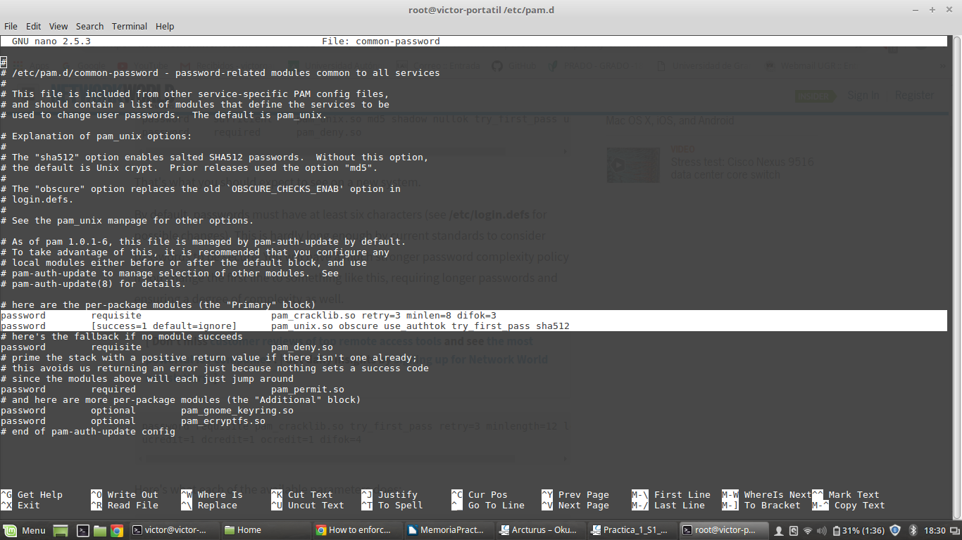
En primera instancia ya podemos observar la siguiente linea donde ya existe una configuración de las contraseñas:
password requisite pam_cracklib.so retry=3 minlen=8 difok=3

El campo retry hace referencia al numero de intentos para escoger una buena contraseña antes de que el programa passwd aborte.
El campo difok representa el número mínimo de caracteres que han de ser diferentes en la nueva contraseña respecto a la anterior.
El campo minlen establece el número mínimo de caracteres que ha de tener la contraseña. Es algo más que eso, pues realmente se trata de una medida de la complejidad mínima de la contraseña. El cálculo del nivel de complejidad de la contraseña se realiza de la siguiente manera:

- Cada carácter en la contraseña suma 1 punto, sea del tipo que sea.
- Cada minuscula suma 1 punto hasta el valor definido en lcredit
- Cada mayúscula suma 1 punto hasta el valor definido en ucredit
- Cada dígito suma 1 punto hasta el valor definido en dcredit
- Cada carácter especial suma 1 punto hasta el valor definido en ocredit

Definimos los parámetros mencionados:
lcredit = establece el número mínimo de minúsculas requeridas
ucredit = establece el número mínimo de mayúsculas requeridas
dcredit = establece el número mínimo de dígitos requeridos
ocredit = establece el número mínimo de caracteres especiales requeridos

Podemos modificar los valores de estos parámetros para imponer ciertas condiciones a los caracteres que conforman las contraseñas (por ejemplo establecer que como mínimo tengan 1 mayúscula y 2 dígitos, ucredit=1 dcredit=2). Si todos esos parámetros están a 0, minlen representa directamente el número mínimo de caracteres que ha de tener la contraseña. En cambio, supongamos que minlen=8, si estos 4 parámetros valen 1, podríamos tener una contraseña con 4 caracteres formada por una minúsculas, una mayúscula, un dígito y un carácter especial.

En la siguiente imagen se ejemplifican varios aspectos de seguridad que han actuado a la hora de cambiar la contraseña. En primer lugar, tras 3 intentos fallidos, el programa passwd finaliza, el intento de cambio de contraseña acaba (retry=3). Además, se ha probado tanto con contraseñas de menos de 8 caracteres (minlen=8) como con alguna de 8 pero construida a partir de la ya existente (difok=3), impidiendonos el cambio. Después de este último caso, ponemos una contraseña que cumpla con los requisitos establecidos
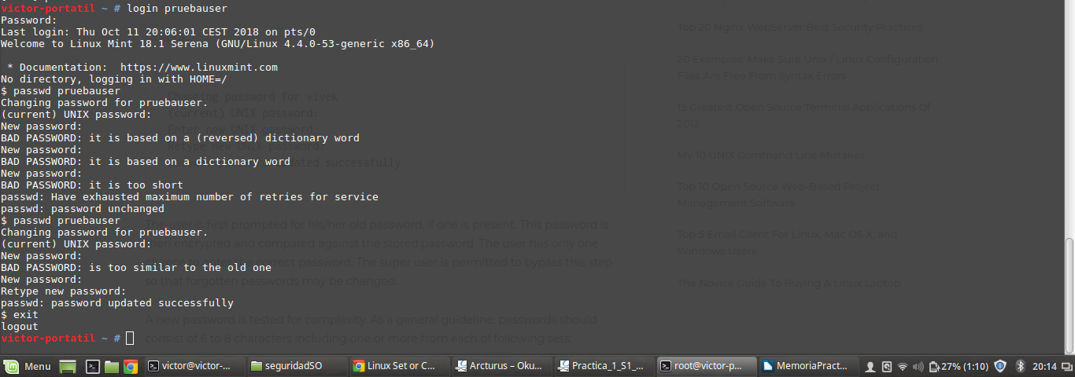
Para ejemplificar aún más el apartado b) de este ejercicio, impongo mediante la directiva dcredit que la contraseña tenga 2 dígitos como mínimo. De nuevo comprobamos como hicimos anteriormente que esta condición se impone a la hora de definir una nueva contraseña.
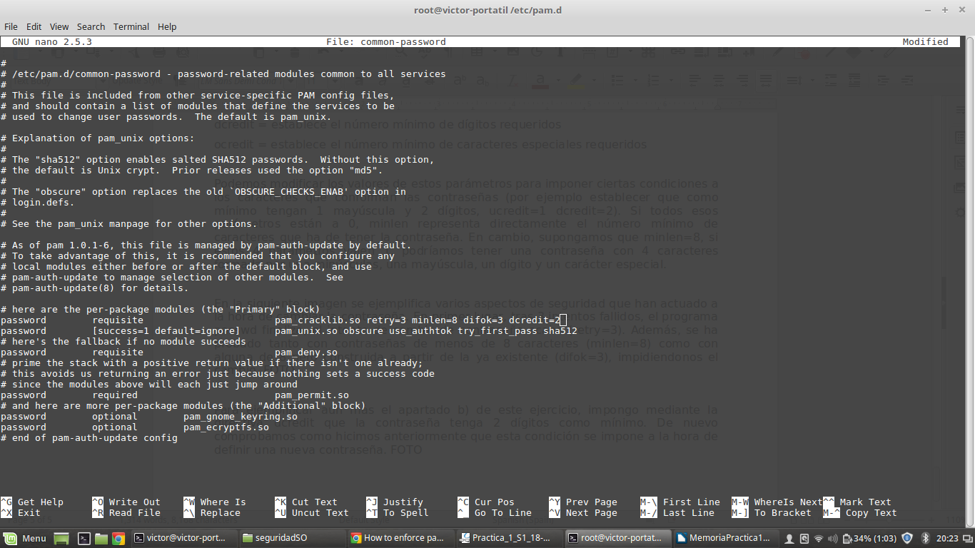
Ejercicio 6.
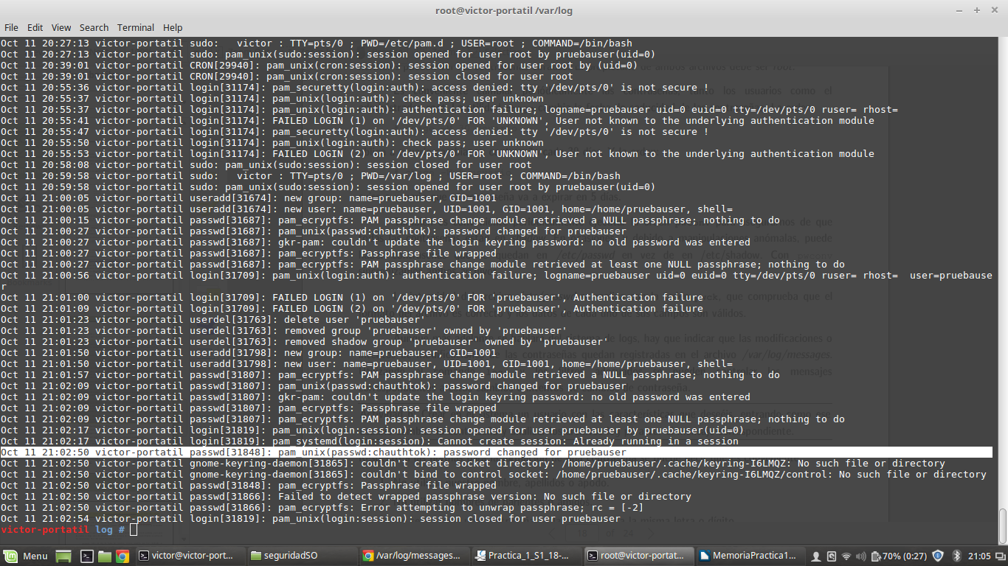
Para la realización de este ejercicio, primero borramos y creamos de nuevo un usuario pruebauser, le asignamos como root una contraseña, logeamos como pruebauser y probamos a cambiar la contraseña. Fallamos algunos intentos aposta y finalmente cambiamos la contraseña. Además de que, obviamente, se habrán actualizado los ficheros de passwd y shadow, podemos ver en el log del sistema que se ha realizado este cambio. Al tratarse de la distribución de Linux Mint, no contamos con el log messages, pero sí con el log auth.log, donde como se muestra en la siguiente imagen aparece este cambio de contraseña.
Ejercicio 7.
Aprovechando el usuario pruebauser, primero logeamos y comprobamos mediante la instrucción sudo -i si es posible tener acceso a las ordenes de root, y vemos que por el momento no es posible.
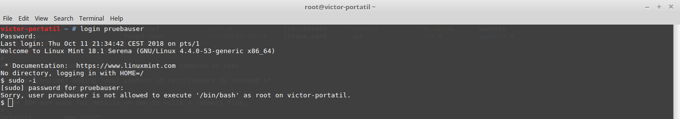

Para cambiar esto, accedemos como root al archivo /etc/sudoers donde, a través del comando visudo (como se establece por motivos de seguridad e integridad del sistema, no a través de cualquier otro editor), modificamos este archivo para añadir a pruebauser como un usuario con todos los privilegios de root. La entrada añadida es la siguiente: pruebauser ALL=(ALL:ALL) ALL
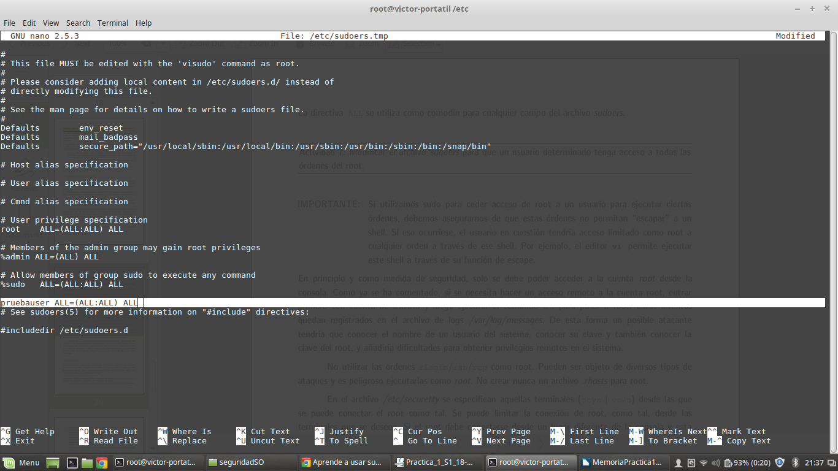

Para finalizar, volvemos a logear con pruebauser y probamos de nuevo el comando sudo -i, que ahora funciona correctamente y nos permite ejecutar las ordenes reservadas al root.
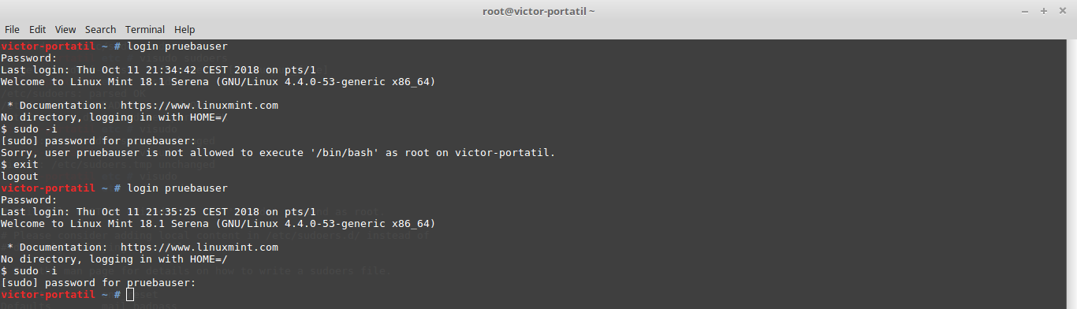

Ejercicio 8.
En este ejercicio trabajamos con los logs del sistema. Podemos encontrarlos en la ruta /var/log y a continuación se muestra aquellos presentes en mi sistema:
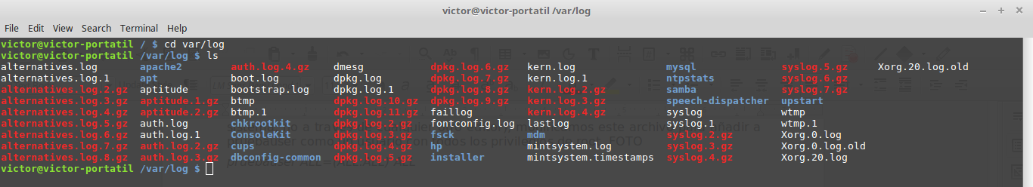

De los logs mencionados en la práctica, los que están presentes en mi sistema (con software Linux Mint) son los de lastlog, wtmp, utmp, btmp y syslog. No están el de sudo ni el de messages, aunque por ejemplo existe auth.log que mantiene un registro de diversas actividades y comandos ejecutados por los usuarios. A continuación se muestran los contenidos de estos logs del sistema (en el mismo orden que antes), corroborando que los eventos que registran son los descritos en el guión de la práctica:
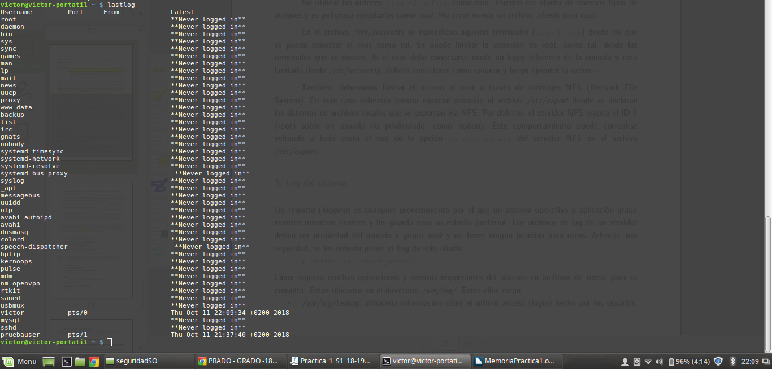

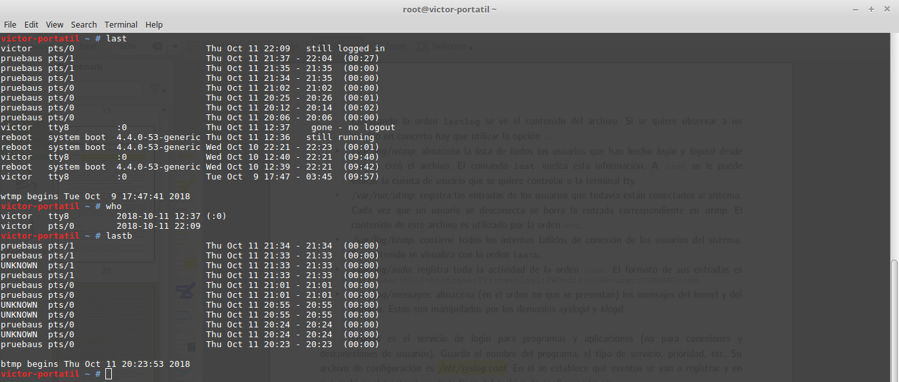
wtmp, utmp y btmp

syslog
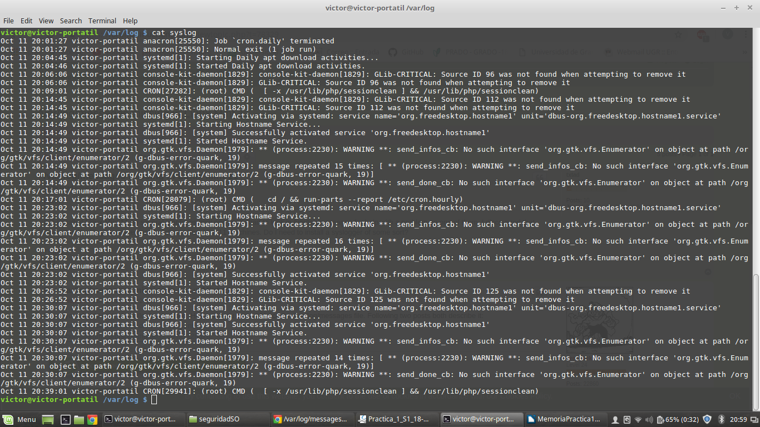

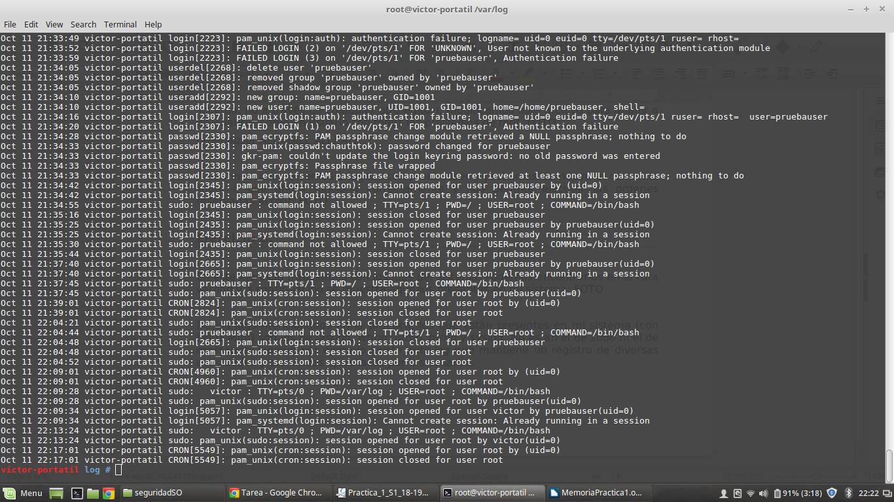
auth.log

Ejercicio 9.
Finalmente, con la ayuda de los comandos last, lastb y especialmente lastlog comprobamos quienes han logeado en el sistema, qué intentos de login ha habido y si se ha dado algún intento de conexión de red. La salida es la siguiente, adelantando que en principio parece que no ha habido ninguna conexión ajena al equipo:
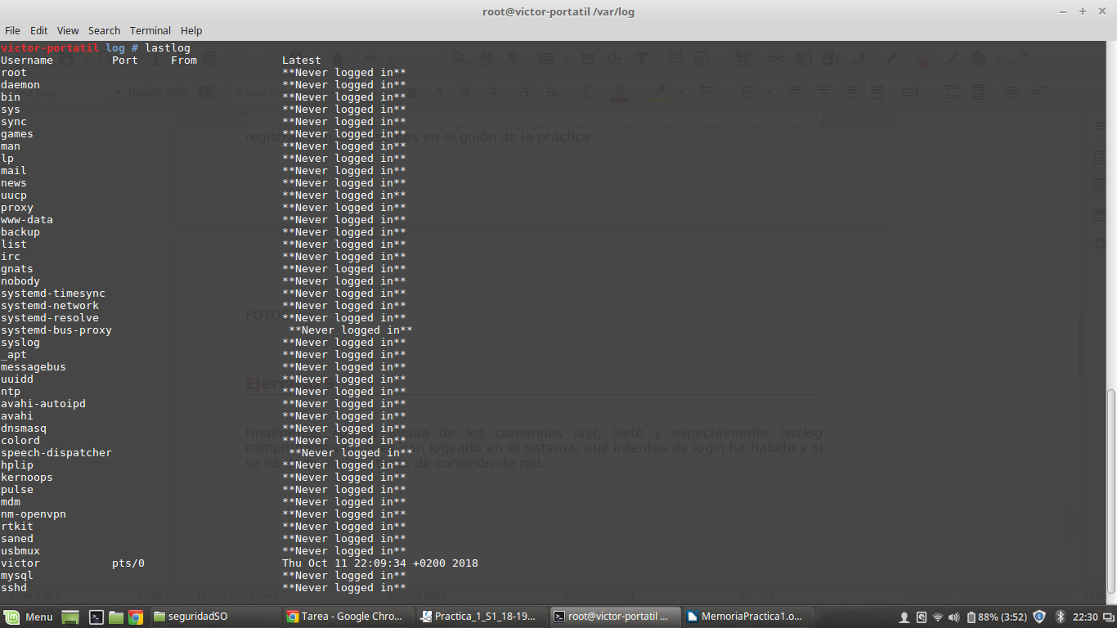

Como autor declaro que los contenidos del presente documento son originales y elaborados por mi. De no cumplir con este compromiso, soy consciente de que, de acuerdo con la “Normativa de evaluación y de calificaciones de los estudiantes de la Universidad de Granada” esto “conllevará la calificación numérica de cero … independientemente del resto de calificaciones que el estudiante hubiera obtenido ...”

